宜昌金东方高级中学2017年秋季学期9月月考高二数学试题（文）

本试题卷共4页，三大题22小题。全卷满分150分，考试用时120分钟。
★祝考试顺利★
★注意事项：
1. 本试卷分第Ⅰ卷（选择题）和第Ⅱ卷（非选择题）两部分。答题前，考生务必将自己的姓名、准考证号填写在答题卡上.
2.回答第Ⅰ卷时，选出每个小题答案后，用铅笔把答题卡上对应题目的答案标号涂黑，如需改动，用橡皮搽干净后，再选涂其他答案标号，写在本试卷上无效.
3. 回答第Ⅱ卷时，将答案写在答题卡上，答在本试题上无效.
★祝考试顺利★
第Ⅰ卷
一、选择题（每小题5分，共60分）
1.将二进制数110 101₍₂₎转化为十进制数为 ( )
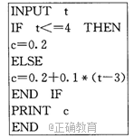
A．106 B．53 C．55 D．108
2.阅读如图所示的程序语句，若输入的值为6，则执行程序后输出的
结果为（ ）
A．0.6 B．0.3 C．0.5 D．0.8
3.某射手在一次射击中，射中10环，9环，8环的概率分别是0.2,0.3,0.1，
则此射手在一次射击中不够8环的概率为 （ ）
A．0.4 B．0.3 C．0.6 D．0.9
4.命题“若，则”的逆否命题是（ ）
A．若，则 B．若，则
开始
结束
S=0，n=0
输出S
n=n+1
?
否
是
C．若，则 D．若，则
5.设，则“”是“”的（ ）
A．充分而不必要条件 B．必要而不充分条件
C．充分必要条件 D．既不充分也不必要条件
6. 执行如图所示的程序框图，则输出的值为（表示不超过的最
大整数）( )
. 4 . 5 . 7 . 9
7.某单位为了了解用电量度与气温之间的关系，随机统计了某4天的用电量与当天气温，并制作了对照表：由表中数据得线性回归方程中， 预测当气温为时，用电量的度数约为( )
A．70 B．69
气温(℃) | 18 | 13 | 10 | －1
用电量(度) | 24 | 34 | 38 | 64
C．68 D．67
8.下列说法错误的是（ ）
A．若命题“”为真命题，则“”为真命题
B．命题“若，则方程有实根”的逆命题为真命题
C．命题“若，则”的否命题为真命题
D．若命题“”为假命题，则“”为真命题
9. 有5根细木棍，长度分别为1、3、5、7、9(cm)，从中任取三根，能搭成三角形的概率为（ )
A． B． C． D．
10．从区间随机抽取个数,，…，，，，…，，构成n个数对，
，…，，其中两数的平方和小于1的数对共有个，则用随机模拟的方法得到的圆周率
的近似值为（ ）
A. B. C. D.
11.某初级中学有学生人，其中一年级人，二、三年级各人，现要利用抽样方法抽取
人参加某项调查，考虑选用简单随机抽样、分层抽样和系统抽样三种方案，使用简单随机抽样和
分层抽样时，将学生按一、二、三年级依次统一编号为1,2,...,270；使用系统抽样时，将学生
统一随机编号为1,2,...,270，并将整个编号依次分为段，如果抽得号码有下列四种情况：
① 7，34， 61， 88，115，142，169，196, 223，250；
② 5， 9，100，107，111，121，180，195，200，265；
③11，38， 65， 92，119，146，173，200，227，254；
④30，57， 84，111，138，165，192，219，246，270；
关于上述样本的下列结论中，正确的是（ ）
A．②、③都不能为系统抽样 B．②、④都不能为分层抽样
C．①、④都可能为系统抽样 D．①、③都可能为分层抽样
12．已知圆：，直线．给出下面四个命题, 其中正确的命
题是（ ）
①对任意实数和，直线和圆有公共点；
②对任意实数，必存在实数，使得直线和圆相切；
③对任意实数，必存在实数，使得直线和圆相切；
④存在实数和，使得圆上有一点到直线的距离为3．
A．①② B．①③ C．②④ D．①③④

第Ⅱ卷
二、填空题（每小题5分，共20分）
13． 有一组数据-2，,0,3,5的平均数是1，则这组数据的方差是________．
14．324,243,270这三个数的最大公约数是________．
15．在区间内任取一个实数，则事件“”发生的概率为 .
16. 若命题“，使得”是真命题，则实数的取值范围是 .

三、解答题（共70分）
17、（本小题满分10分）农科院的专家为了了解新培育的甲、乙两种麦苗的长势情况，从甲、乙两种麦苗的试验田中各抽取6株麦苗测量麦苗的株高，数据如下：(单位：cm)
甲：9,10,11,12,10,20； 乙：8,14,13,10,12,21.
(Ⅰ)绘出所抽取的甲、乙两种麦苗株高的茎叶图；
(Ⅱ)分别计算所抽取的甲、乙两种麦苗株高的平均数与方差，并由此判断甲、乙两种麦苗的长势情况．

18、（本小题满分12分）
已知方程有两个不等的负根；方程无实根.若为
假，为真，求实数的取值范围.

19、（本小题满分12分）已知数列是公差为-2的等差数列，且.
（Ⅰ）求数列的通项公式.
（Ⅱ）求数列的前n项和S_{n}的最大值.

20、（本小题满分12分）设命题:实数满足, 命题实数满足.
(Ⅰ)若且为真，求实数的取值范围；
(Ⅱ)若，且是的充分不必要条件,求实数的取值范围.

21．（本小题满分12分）为了分析某次考试数学成绩情况，用简单随机抽样从某班中抽取25名学生
的成绩（百分制）作为样本，得到频率分布表如下：
分数 [50，60） [60，70） [70，80） [80，90） [90，100]
频数 2 3 9 1
频率 0.08 0.12 0.36 0.04
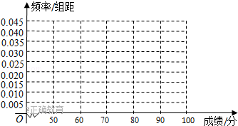
（Ⅰ）求样本频率分布表中，的值，并根据上述频率分
布表，在下表中作出样本频率分布直方图；
（Ⅱ）计算这25名学生成绩的中位数(精确到0.01)；
（Ⅲ）从成绩在[50，70）的学生中任选2人，求至少有
1人的成绩在[60，70）中的概率．

22、（本小题满分12分）已知圆C：.
（Ⅰ）已知直线过点（ 3，1），若直线与圆C有两个交点，求直线斜率的取值范围；
（Ⅱ）是否存在斜率为1的直线，使被圆C截得的弦为AB，且OA⊥OB（O为坐标原点）．若 存在，求出直线的方程； 若不存在，说明理由．
2017年秋季学期9月月考数学（文）试卷答案
一、选择题：BCADA BCBDC DA
二、填空题：13、 14、27 15 、 16、
三、解答题：
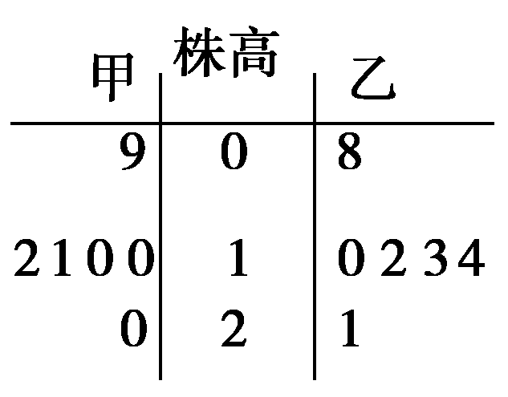
17、解 (1)茎叶图如图所示：
(2)_{甲}＝＝12，
_{乙}＝＝13，
s≈13.67，s≈16.67.因为_{甲}＜_{乙}，所以乙种麦苗平均株高较高，又因为s＜s，所以甲种麦苗长的较为整齐．
18、若为真，则，
若为真，则，依题意知，和一真一假，
当真假时，当假真时，，
综上知的取值范围为
19、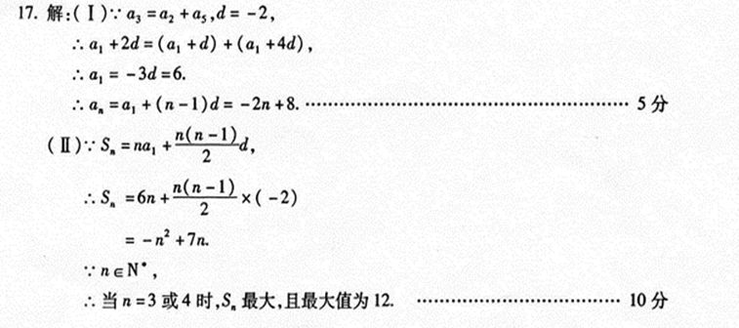
20、由得，又,所以,
当时，1<,即为真时实数的取值范围是1<.
由,得,即为真时实数的取值范围是.
若为真，则真且真，所以实数的取值范围是.
(Ⅱ) 是的充分不必要条件，即,且, 设A=,B=,则,
又A==, B==}， 则0<,且
所以实数的取值范围是.
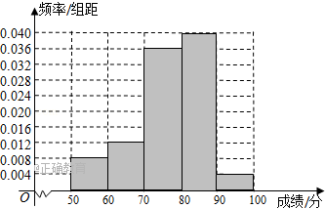
21、解：（Ⅰ）∵频数总数是2+3+9+a+1=25，
∴a=10；又∵成绩在[80，90）的频率是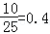，∴b=0.4；画出频率分布直方图如下：
（Ⅱ）设中位数为，则，解得
（Ⅲ）成绩在[50，60）的学生共有2人，记为a，b，在[60，70）共有3人，记为c，d，e；
从成绩在[50，70）的5名学生任选2人的方法有ab、ac、ad、ae、bc、bd、be、cd、ce、de，共10种，其中至少有1人的成绩在[60，70）中方法有ac、ad、ae、bc、bd、be、cd、ce、de，共9种，∴所求的概率为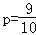。
22、解：（1）由于圆C：x²+y²﹣2x+4y﹣4=0，即（x﹣1）²+（y+2）² =9，表示以C（1，﹣2）为圆心，半径等于3的圆．由于直线l过点M（ 3，1），MC=，大于半径，可得点M在圆的外部．
当直线l斜率k不存在时，直线l的方程为x=3，满足和圆有2个交点．
当直线l斜率k存在时，直线l的方程为y﹣1=k（x﹣3），即 kx﹣y+1﹣3k=0，
由圆心（1，﹣2）到直线l的距离小于半径可得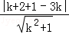＜3，求得k＞0，或 k＜﹣．
（2）假设直线m：y=x+b，代入圆的方程得：2x²+2（b+1）x+b²+4b﹣4=0，
因为直线与圆相交，∴△＞0，即b²+6b﹣11＜0．
设A（x₁，y₁），B（x₂，y₂），∴x₁+x₂=﹣b﹣1，x₁•x₂=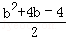．由OA，OB垂直，得：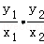=﹣1，∴（x₁+b）（x₂+b）+x₁x₂=0，∴2x1x2+b（x1+x2）+b2=0，
∴b²+3b﹣4=0，解得b=﹣4，或b=1，均满足b²+6b﹣11＜0，
所求直线存在y=x﹣4或y=x+1．

